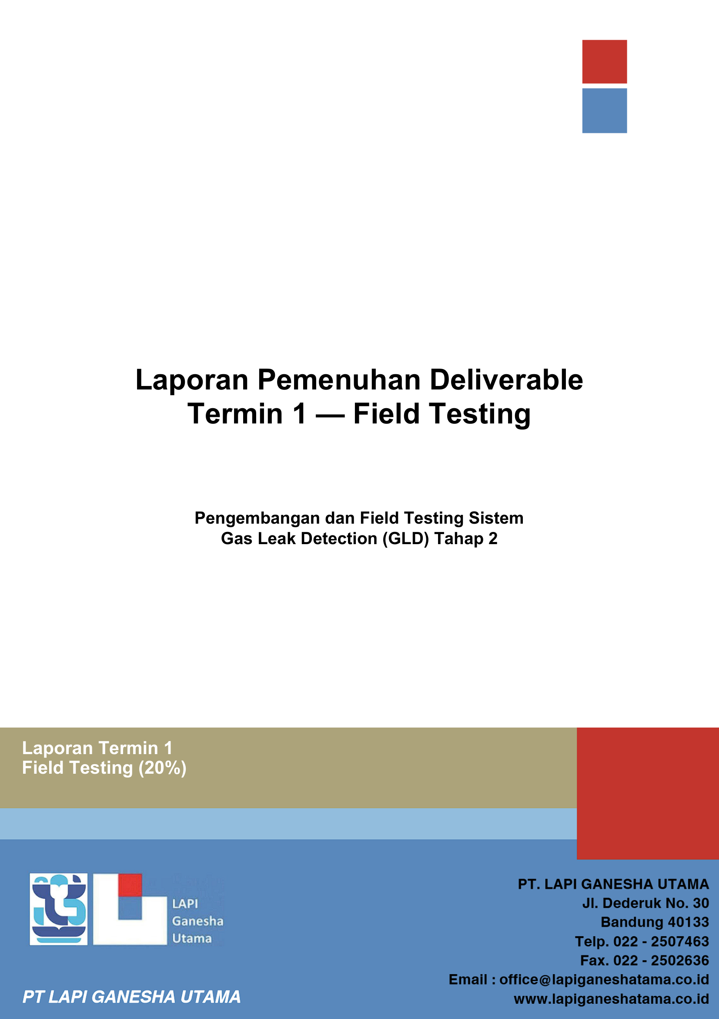

 | Laporan Pemenuhan Deliverable Termin 1 — Field Testing | 
No. Kontrak: | Dokumen | Rev | Jml. Hal
 | Laporan Pemenuhan Deliverable Termin 1 | 0.2 | 15
Laporan Pemenuhan Deliverable Termin 1 — Field Testing
Pengembangan dan Field Testing Sistem Gas Leak Detection (GLD) Tahap 2
2026
Date | Revision | Prepared by | Approved by
11 September 2026 | Rev 0.2 | LGU

LEMBAR PENGESAHAN
Laporan Pemenuhan Deliverable Termin 1 — Field Testing
Pengembangan dan Field Testing Sistem Gas Leak Detection (GLD) Tahap 2
Dikerjakan oleh,
PT LAPI Ganesha Utama
Untuk
PT Pertamina Patra Niaga
Bandung, ........ Oktober 2026
Team Leader, | Direktur Utama,
Dr. Maman Budiman | Ir. Harry Fardiman
Manager Domestic Product Content & Digitalization
PT Pertamina Patra Niaga
Agustinus Pindoan Panjaitan

KATA PENGANTAR
Puji syukur kami panjatkan ke hadirat Tuhan Yang Maha Esa atas rahmat dan karunia-Nya sehingga Laporan Pemenuhan Deliverable Termin 1 pekerjaan Pengembangan dan Field Testing Sistem Gas Leak Detection (GLD) Tahap 2 ini dapat disusun dengan baik.
Laporan ini disusun sebagai dokumen pendukung pengajuan Termin 1 sebesar 20 persen. Laporan memuat pemenuhan setiap ketentuan pembayaran Termin 1, mencakup detail engineering dan desain, kesiapan komponen, konfigurasi firmware, hasil Factory Integration Test (FIT), dokumentasi instalasi dan as-built tahap laboratorium, serta register bukti pendukung. Penilaian pemenuhan dan keputusan pembayaran sepenuhnya merupakan kewenangan PT Pertamina Patra Niaga.
Kami mengucapkan terima kasih kepada PT Pertamina Patra Niaga serta seluruh pihak yang telah berkontribusi dalam pelaksanaan pekerjaan ini, termasuk Lab IoT/Instrumentation and Computation Institut Teknologi Bandung. Kami terbuka terhadap saran dan masukan untuk penyempurnaan pekerjaan pada tahap berikutnya.
Bandung, ........ Oktober 2026
PT LAPI Ganesha Utama
Dr. Maman Budiman
Team Leader

DAFTAR ISI
1 Ringkasan Eksekutif 2
2 Dasar Kontraktual 3
3 Detail Engineering dan Desain 4
4 Kesiapan Komponen dan Perangkat 5
5 Konfigurasi Firmware 6
6 Pelaksanaan Factory Integration Test 6
7 Dokumen Instalasi dan As Built 8
8 Register Bukti 8
9 Outstanding dan Tahap Berikutnya 9
10 Kesimpulan dan Rekomendasi Penerimaan 10
11 Lembar Pengesahan 10
Nomor halaman mengikuti nomor "Halaman" pada laporan.
LAPORAN PEMENUHAN DELIVERABLE TERMIN 1
Pengembangan dan Field Testing Sistem Gas Leak Detection Tahap 2
PENGAJUAN PEMBAYARAN TERMIN 1 SEBESAR 20 PERSEN
Nomor dokumen | LGU-GLD-T1-FIT-2026-001
Revisi | 0.2
Tanggal | 11 September 2026
Status | Untuk review dan pengesahan Termin 1
Disiapkan oleh | LAPI Ganesha Utama bersama Lab IoT/Instrumentation and Computation ITB
Ditujukan kepada | PT Pertamina Patra Niaga
RUANG LINGKUP PENGAJUAN
Detail engineering dan desain, kesiapan komponen, konfigurasi firmware, factory integration test, serta dokumentasi instalasi dan as-built tahap pabrik/laboratorium

1 Ringkasan Eksekutif
Kesimpulan. Berdasarkan bukti teknis dan dokumentasi yang tersedia sampai 11 September 2026, pekerjaan Termin 1 telah mencapai penyelesaian substansial pada tahap rekayasa dan integrasi laboratorium. Paket ini layak diajukan kepada PT Pertamina Patra Niaga untuk evaluasi, penerimaan, dan pembayaran Termin 1 sebesar 20 persen.
Pemenuhan tersebut ditopang oleh dokumen detail engineering dan arsitektur, kesiapan perangkat, konfigurasi firmware, pengujian end-to-end GLD-Cluster Head-Gateway-Server, pengujian mesh dan alarm push, serta peninjauan perkembangan sistem oleh PT Pertamina Patra Niaga di Lab IoT, Instrumentation and Computations, Gedung Laboratorium Fisika Terpadu, Institut Teknologi Bandung, sebelum kunjungan RU IV Cilacap. Berdasarkan konfirmasi PIC proyek pada 11 September 2026, kunjungan Pertamina tersebut merupakan witness terhadap perkembangan dan integrasi sistem untuk tahap FAT/FIT.
Batas tahap. Pengajuan ini tidak menyatakan bahwa instalasi, commissioning, site acceptance test, atau sertifikasi hazardous area telah selesai. Status RU IV Cilacap masih survey lokasi. Kegiatan lapangan tersebut merupakan tahapan sesudah factory integration dan akan dibuktikan pada termin berikutnya.
No | Deliverable | Status | Dasar penilaian
1 | Detail engineering dan desain | MEMENUHI | Arsitektur, datasheet sistem, TDS R4, desain mounting, serta dokumen HSE dan instalasi tersedia.
2 | Persiapan komponen | MEMENUHI | Empat unit GLD dan enam belas unit Cluster Head telah dilaporkan tersedia untuk pengembangan dan integrasi.
3 | Konfigurasi firmware | MEMENUHI | Akuisisi delapan sensor, inferensi lokal, komunikasi LoRa STAR/MESH, alarm, downlink, dan integrasi gateway-server terdokumentasi.
4 | Factory integration test | MEMENUHI DENGAN PENGESAHAN | Rangkaian integrasi lab dan alarm push telah diuji; PT Pertamina Patra Niaga meninjau sistem di Lab IoT/Instrumentation and Computation ITB sebelum kunjungan Cilacap. Tanda tangan pengesahan disediakan pada laporan ini.
5 | Dokumen instalasi dan as-built | MEMENUHI SESUAI TAHAP | Dokumen instalasi dan konfigurasi as-built prototipe/laboratorium tersedia. As-built site final diterbitkan setelah instalasi lapangan.

2 Dasar Kontraktual
Termin 1 pada ketentuan pembayaran pekerjaan field testing bernilai 20 persen dari harga SPK. Milestone ini didasarkan pada pelaksanaan detail engineering, persiapan komponen, konfigurasi firmware, dan factory integration test, yang dibuktikan melalui dokumen detail engineering dan desain, dokumen instalasi dan as-built, serta laporan factory acceptance test.
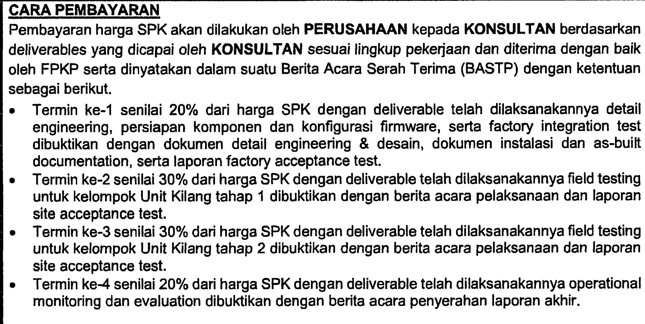
Gambar 1 Ketentuan pembayaran dan deliverable Termin 1 pada dokumen SPK
Interpretasi tahap. Struktur termin menempatkan field testing kelompok Unit Kilang pada Termin 2 dan Termin 3. Karena itu, as-built pada Termin 1 diperlakukan sebagai baseline konfigurasi perangkat dan integrasi yang telah diuji di pabrik/laboratorium. As-built lokasi dipenuhi setelah instalasi aktual dan tidak diklaim sebagai bagian yang sudah selesai dalam laporan ini.

3 Detail Engineering dan Desain
Paket engineering telah berkembang dari konsep sistem menjadi konfigurasi teknis yang dapat diuji. Dokumentasi mencakup aliran data end-to-end, fungsi tiap perangkat, protokol radio, keamanan payload, mode operasi, antarmuka server, kebutuhan daya, dan konsep pemasangan.
ID | Cakupan | Dokumen | Isi yang dibuktikan
DE-01 | Arsitektur sistem end-to-end | Datasheet Sistem GLD Arsitektur Server dan Jaringan | GLD ke CH melalui STAR, antar-CH melalui MESH, GW ke broker dan server.
DE-02 | Spesifikasi Gas Leak Detector | Technical Datasheet GasleakDetector Revision 4.0 | Akuisisi 8 sensor MQ, ADS1256, ESP32-S3, LoRa, mode alarm dan downlink.
DE-03 | Spesifikasi CH, Gateway, Server | Paket Technical Datasheet Revision 4.0 | Kontrak komunikasi, cache, queue, parent selection, broker, dan pemrosesan server.
DE-04 | Desain mekanik pemasangan | Desain Bracket L U-Bolt GLD Mounting | Basis mounting non-invasif pada struktur existing tanpa las atau bor.
DE-05 | Dokumen instalasi dan HSE | JSA HSE RU IV dan Checklist Kesiapan Instalasi | Prasyarat HSE, pembagian tanggung jawab, mobilisasi, commissioning, dan acceptance test.

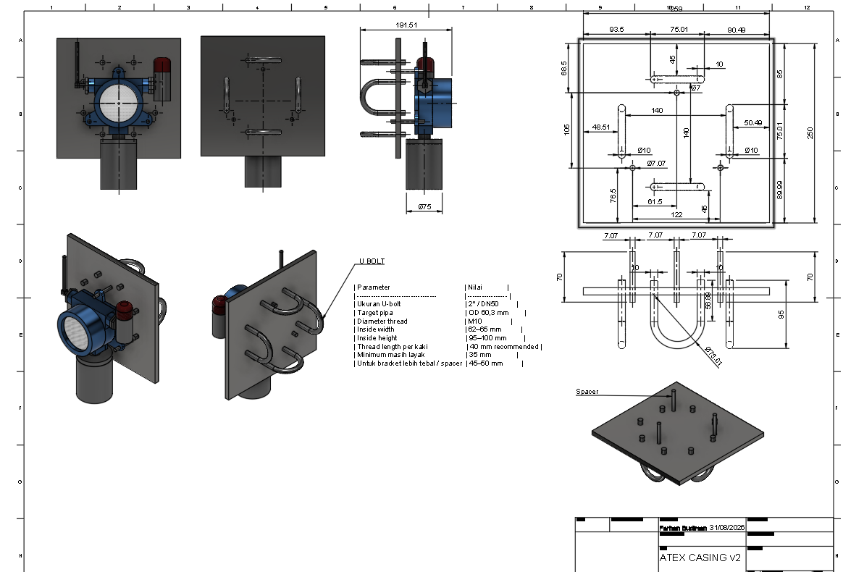
Gambar 2 Basis desain bracket L dan U-bolt untuk pemasangan GLD

4 Kesiapan Komponen dan Perangkat
Notulen rapat 6 Agustus 2026 mencatat kesiapan 4 unit GLD, 9 Cluster Head besar, dan 7 Cluster Head kecil. Jumlah tersebut menunjukkan bahwa perangkat inti untuk pengujian integrasi telah tersedia. Untuk pengiriman lapangan, identitas nomor seri dan daftar packing per lokasi akan ditetapkan pada tahap mobilisasi.
Komponen | Status kuantitas | Keterangan
GLD | 4 unit | Tersedia untuk integrasi dan kebutuhan pilot saat ini
Cluster Head besar | 9 unit | Tersedia untuk pengujian jaringan dan cakupan
Cluster Head kecil | 7 unit | Tersedia untuk konfigurasi jaringan
Gateway dan server | Konfigurasi lab | Rantai komunikasi end-to-end telah diuji di lingkungan lab
Gas test chamber | Selesai | Mendukung pengumpulan data dan pengujian sensor di lingkungan terkendali

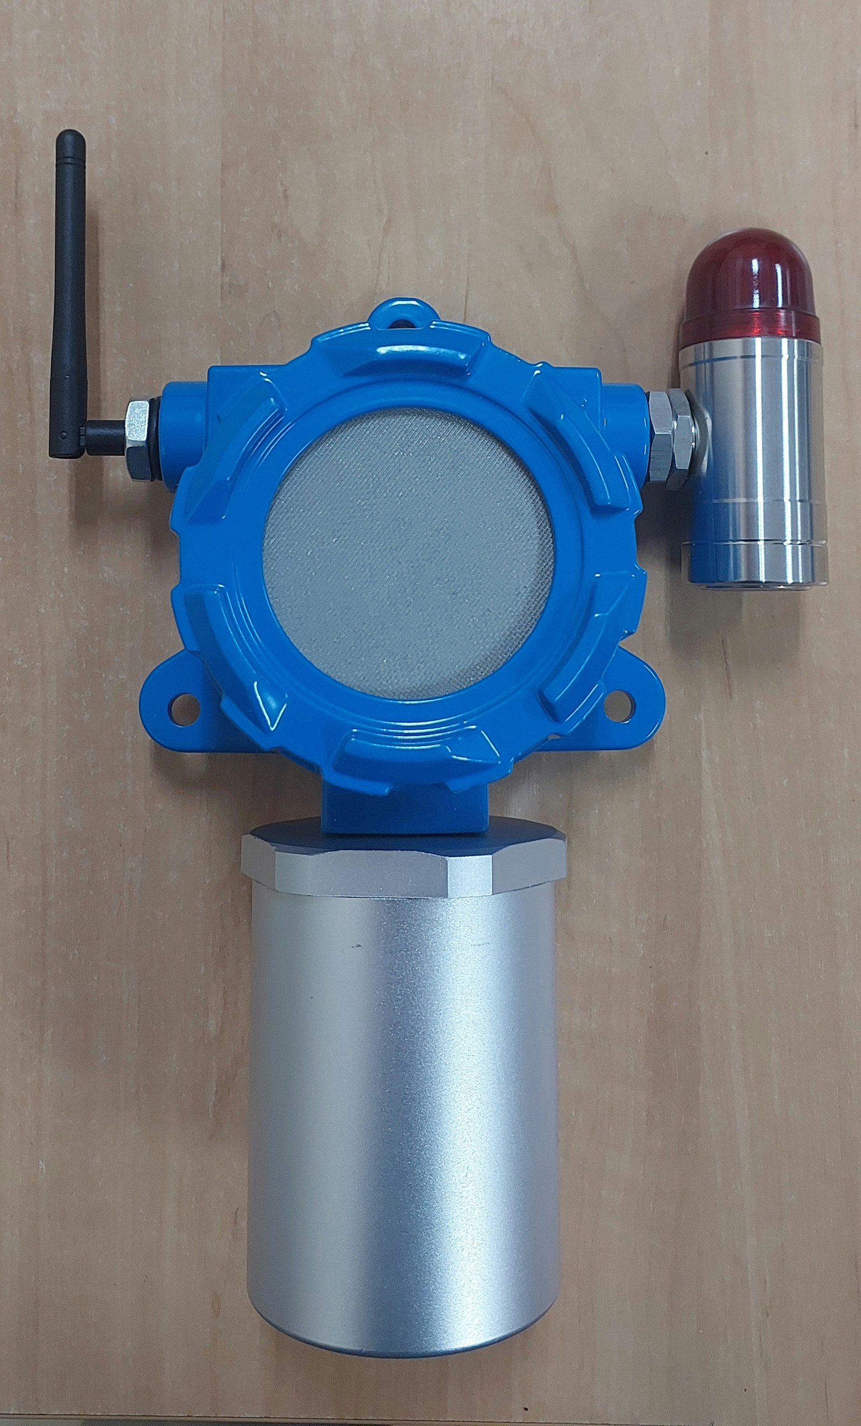
Gambar 3 Unit GLD terakit dengan enclosure, sensor cartridge, antena, dan modul alarm

5 Konfigurasi Firmware
Firmware telah dikonfigurasi untuk menjalankan fungsi utama pada rantai sensor hingga server. Konfigurasi yang telah dibuktikan di lingkungan laboratorium dirangkum sebagai berikut.
- Akuisisi delapan kanal sensor gas melalui ADC dan pemrosesan pada ESP32-S3.
- Inferensi AI dilakukan secara lokal pada perangkat GLD.
- Komunikasi GLD ke serving Cluster Head menggunakan pola STAR dan komunikasi antar-Cluster Head menggunakan MESH.
- Payload lapangan dilindungi AES-128-GCM; sesi Gateway ke broker dan Server ke broker menggunakan TLS terpisah.
- Telemetri normal disimpan di cache Cluster Head dan diambil melalui mekanisme pull; alarm dan clear dikirim secara push.
- Downlink dan receive window endpoint telah didefinisikan dalam Technical Datasheet Revision 4.0.
Catatan konfigurasi. Profil dokumentasi model AI pada TDS R4 masih perlu diselaraskan dengan profil CNN Dual-Branch empat kelas yang telah dikonfirmasi tim. Perbedaan dokumentasi ini tidak membatalkan fungsi inferensi lokal yang telah berjalan, tetapi harus ditutup sebelum penerbitan dokumen konfigurasi final.

6 Pelaksanaan Factory Integration Test
Factory Integration Test dilaksanakan sebagai rangkaian pengujian di lingkungan ITB sebelum kunjungan lapangan RU IV Cilacap. Pada 6 Agustus 2026, perwakilan PT Pertamina Patra Niaga hadir di Lab IoT, Instrumentation and Computations, Gedung Laboratorium Fisika Terpadu, Institut Teknologi Bandung, bersama LAPI Ganesha Utama dan Lab IoT/Instrumentation and Computation untuk meninjau perkembangan perangkat, desain mekanik, jaringan komunikasi, strategi instalasi, serta kesiapan implementasi. Pengujian lanjutan pada rentang 6 sampai 8 Agustus membuktikan alarm push melalui konfigurasi mesh kampus.
Kehadiran dan witness. Pihak yang terlibat adalah LAPI Ganesha Utama, Lab IoT/Instrumentation and Computation ITB, dan PT Pertamina Patra Niaga. Konfirmasi PIC proyek pada 11 September 2026 menegaskan bahwa kunjungan tersebut merupakan witness perkembangan dan integrasi sistem sebelum visit Cilacap. Lembar pengesahan pada bagian akhir laporan disediakan untuk mengubah bukti witness tersebut menjadi acceptance formal Termin 1.

Test ID | Fungsi | Hasil | Bukti hasil
FAT-01 | Akuisisi sensor dan telemetri GLD | TERVERIFIKASI DI LAB | Data delapan sensor dapat dibaca dan direkam; dataset konsisten tersedia.
FAT-02 | Inferensi AI lokal | TERVERIFIKASI DI LAB | Inferensi on-device pada ESP32-S3 telah dikonfirmasi dan didukung secara generik oleh TDS R4.
FAT-03 | Komunikasi GLD ke CH | TERVERIFIKASI DI LAB | Link STAR dan payload lapangan berfungsi pada konfigurasi uji.
FAT-04 | Mesh multi-hop dan failover CH | TERVERIFIKASI DI LAB | Topologi multi-hop 8 CH telah diuji untuk menyiasati keterbatasan jangkauan per-hop.
FAT-05 | CH ke Gateway dan Server | TERVERIFIKASI DI LAB | Rantai GLD-CH-GW-Server telah berjalan end-to-end di laboratorium.
FAT-06 | Alarm push | TERVERIFIKASI DI LAB | GLD disemprot LPG dan alarm diterima server otomatis tanpa pull request pada uji 6-8 Agustus.
FAT-07 | Monitoring dan dokumentasi data | TERVERIFIKASI DI LAB | Data dan alarm dapat dipantau pada lingkungan server lab; commissioning produksi belum termasuk tahap ini.

Hasil FAT. Fungsi inti yang diperlukan untuk melanjutkan ke persiapan lapangan telah ditunjukkan pada lingkungan laboratorium. Tidak ditemukan kegagalan integrasi yang menghentikan persiapan pilot. Temuan yang masih terbuka bersifat penyempurnaan dokumentasi, penambahan kelas gas, commissioning produksi, serta kepatuhan area berbahaya yang ditangani pada tahap berikutnya.

7 Dokumen Instalasi dan As Built
Dokumen instalasi yang tersedia telah mencakup konsep mounting, kebutuhan daya 24 VDC, arsitektur jaringan, kebutuhan server, pembagian tanggung jawab, draft JSA/HSE, dan checklist pra-instalasi. Konfigurasi yang diuji di laboratorium menjadi baseline as-built factory untuk Termin 1.
Dokumen | Status | Batas dan isi
As-built perangkat | Tersedia sesuai tahap | Foto unit terakit, spesifikasi hardware, TDS, konfigurasi firmware, dan arsitektur integrasi lab.
Desain pemasangan | Tersedia | Bracket L dan U-bolt, konsep struktur existing, tanpa las atau bor.
Metode dan HSE | Tersedia sebagai draft | JSA/HSE dan checklist pra-instalasi; pengesahan spesifik lokasi dilakukan sebelum pekerjaan fisik.
As-built lokasi RU IV | Tahap berikutnya | Diterbitkan setelah instalasi, pengukuran aktual, commissioning, dan SAT. Tidak diklaim selesai pada Termin 1.

8 Register Bukti
ID | Bukti | Relevansi
E-01 | Notulensi Kick Off Meeting 12 Juni 2026 | Scope, desain end-to-end, casing, mode operasi, tanggung jawab, dan target implementasi.
E-02 | Notulen Meeting GLD 6 Agustus 2026 | Witness PT Pertamina Patra Niaga di Lab IoT/Instrumentation and Computation ITB, desain mekanik, arsitektur jaringan, status perangkat, dan tindak lanjut.
E-03 | Technical Datasheet Revision 4.0 | Kontrak teknis GLD, CH, Gateway, Server, radio, keamanan, cache, alarm, dan downlink.
E-04 | Datasheet Sistem GLD Arsitektur Server dan Jaringan | Dokumen detail engineering konsolidasi untuk perangkat, jaringan, server, daya, dan instalasi.
E-05 | Laporan Progres By Date GLD | Kronologi pengujian, penyelesaian integrasi, dan perkembangan perangkat.
E-06 | Test Sinyal LoRa dan log serial | Data uji komunikasi serta bukti operasi perangkat.
E-07 | Dataset sensor gas | Data akuisisi delapan kanal untuk LPG, CO2, udara bersih, dan sesi baseline.
E-08 | Desain Bracket L U-Bolt GLD Mounting | Basis desain instalasi mekanik pada struktur existing.
E-09 | JSA HSE dan Checklist Kesiapan Instalasi RU IV | Prasyarat HSE, mobilisasi, commissioning, dan acceptance test.
E-10 | Konfirmasi PIC proyek 11 September 2026 | PT Pertamina Patra Niaga telah hadir di Lab IoT/Instrumentation and Computation ITB untuk menyaksikan perkembangan/integrasi sebelum visit Cilacap.

9 Outstanding dan Tahap Berikutnya
Outstanding berikut tidak mengubah kesimpulan substantial completion Termin 1, tetapi wajib ditindaklanjuti pada tahapan lapangan dan sertifikasi.
No | Outstanding | Tahap | Tindakan
1 | Tanda tangan witness dan acceptance FAT | Administrasi Termin 1 | Tutup melalui lembar pengesahan laporan dan BAST.
2 | Nomor seri dan packing list per RU | Mobilisasi | Tetapkan sebelum pengiriman perangkat.
3 | Instalasi, commissioning, dan SAT RU IV | Termin lapangan | Belum dimulai; dilaksanakan setelah izin dan kesiapan lokasi.
4 | As-built site final | Pasca-instalasi | Susun berdasarkan ukuran, jalur, dan konfigurasi aktual.
5 | H2S, Benzena, dan kelas gas tambahan | Pengembangan AI | Menunggu ketersediaan sampel dan validasi model.
6 | Sertifikasi hazardous area | Jalur sertifikasi | Masih persiapan dokumen; tidak menjadi klaim laporan Termin 1 field testing.

10 Kesimpulan dan Rekomendasi Penerimaan
Pekerjaan detail engineering, persiapan komponen, konfigurasi firmware, dan factory integration test telah dilaksanakan secara substansial. Sistem inti telah diuji end-to-end di lingkungan laboratorium, dan PT Pertamina Patra Niaga telah melakukan peninjauan langsung di Lab IoT, Instrumentation and Computations, Gedung Laboratorium Fisika Terpadu, Institut Teknologi Bandung, sebelum kunjungan RU IV Cilacap. Dokumen instalasi serta baseline as-built prototipe/laboratorium juga telah tersedia.
Rekomendasi. Deliverable Termin 1 direkomendasikan untuk diterima dan diproses sebagai dasar pembayaran 20 persen dari harga SPK. Penandatanganan lembar pengesahan dan BAST akan menjadi penutupan administratif atas pekerjaan yang telah dilaksanakan. Instalasi, site acceptance test, as-built lapangan, serta sertifikasi tetap dilaporkan pada tahap berikutnya.

11 Lembar Pengesahan
Dengan menandatangani lembar ini, para pihak menyatakan bahwa laporan telah diperiksa dan bahwa deliverable Termin 1 dapat diterima sebagai dasar proses pembayaran sesuai ketentuan SPK, dengan tindak lanjut yang tercantum pada Bagian 9.
Peran | Pihak | Pengesahan
Disiapkan oleh | LAPI Ganesha Utama | Nama dan jabatan  Tanda tangan dan tanggal
Diverifikasi oleh | Lab IoT/Instrumentation and Computation ITB | Nama dan jabatan  Tanda tangan dan tanggal
Diterima oleh | PT Pertamina Patra Niaga | Nama dan jabatan  Tanda tangan dan tanggal

Keputusan penerimaan
[ ] Diterima untuk proses pembayaran Termin 1 sebesar 20 persen
[ ] Diterima dengan catatan sebagaimana Bagian 9
[ ] Memerlukan perbaikan sebelum diproses

